## Pisana priprema za nastavni sat Matematike

2.razred osnovne škole

|  |  |
| --- | --- |
| Domena: Brojevi  Algebra i funkcije | |
| Nastavna jedinica: MATEMATIČKE IGRE (vaterpolo) | Tip sata: vježbanje i ponavljanje |
| Cilj: razvijanje vještine množenja i dijeljenja, zbrajanja i oduzimanja | |
| **ODGOJNO – OBRAZOVNI ISHODI:** | |
| **MAT. OŠ. A.2.3. Zbraja i oduzima u skupu prirodnih brojeva do 100.**   * Mentalno zbraja i oduzima u skupu brojeva do 100. * Procjenjuje rezultat zbrajanja i oduzimanja. * Zbraja i oduzima više brojeva. Rješava tekstualne zadatke.   **MAT. OŠ. A.2.4. Množi i dijeli u okviru tablice množenja.**   * Množi i dijeli u okviru tablice množenja. * Određuje višekratnike zadanoga broja. * Primjenjuje vezu množenja i dijeljenja. * Izvodi četiri jednakosti. Imenuje članove računskih operacija. Poznaje ulogu brojeva 1 i 0 u množenju i dijeljenju. * Množi i dijeli brojem 10. * Rješava tekstualne zadatke.   **MAT. OŠ. A.2.6. Primjenjuje četiri računske operacije te odnose među brojevima.**   * Primjenjuje usvojene matematičke spoznaje o brojevima, računskim operacijama i njihovim svojstvima u rješavanju različitih tipova zadataka u svakodnevnim situacijama. | |
| **ODGOJNO-OBRAZOVNA OČEKIVANJA MEĐUPREDMETNIH TEMA I SUODNOSI S OSTALIM PREDMETIMA:** | |
| osr A.1.1. Razvija sliku o sebi.  osr A.1.2. Upravlja emocijama i ponašanjem.  osr A.1.3. Razvija svoje potencijale.  osr A.1.4. Razvija radne navike.  osr B.1.2. Razvija komunikacijske kompetencije.  goo C.1.1. Sudjeluje u zajedničkom radu u razredu.  uku A.1.2. Učenik se koristi jednostavnim strategijama učenja i rješava probleme u svim područjima učenja uz pomoć učitelja.  uku B.1.4. Na poticaj i uz pomoć učitelja procjenjuje je li uspješno riješio zadatak ili naučio.  uku C.1.4.Učenik se koristi ugodnim emocijama i raspoloženjima tako da potiču učenje te kontrolira neugodne emocije i raspoloženja tako da ga ne ometaju u učenju.  uku D.1.2. Učenik ostvaruje dobru komunikaciju s drugima, uspješno surađuje u različitim situacijama i spreman je zatražiti i ponuditi pomoć. | |
| NASTAVNA SREDSTVA:   * lopta * maketa vaterpolo igrališta * magneti * štoperica/sat * listići sa zadatcima | |
| NASTAVNE METODE: metoda razgovora  metoda igre  metoda rada na tekstu | |
| OBLICI RADA: rad u skupini, rad u paru | |
| VREDNOVANJE: vrednovanje kao učenje (samoprocjena) | |

|  |  |  |  |
| --- | --- | --- | --- |
|  | | | |
| **AKTIVNOST** | | **ISHOD I OPIS AKTIVNOSTI** | **ISHOD**  **OČEKIVANJE** |
|  | **UVODNI DIO SATA** | | |
| Igra loptom | | **ISHOD AKTIVNOSTI:**  **Mentalno zbraja i oduzima u skupu brojeva do 100. Množi i dijeli u okviru tablice množenja.**  Slučajnim odabirom, jedan učenik počinje igru na način da odabere jedan broj iz vrećice. U vrećici se nalazi najmanji ili najveći višekratnik broja koji smo učili. Npr. (7 -70, 4 – 40 itd.)  Učenik pri izvlačenju glasno izgovara izvučeni brojte baca loptu učeniku/učenici po želji. Njegov je zadatak izreći sljedeći manji ili veći višekratnik izrečenog broja u zadanom vremenu npr. 5 sekundi.  Nakon točno izgovorenog višekratnika loptu baca sljedećem učeniku koji treba izreći sljedeći višekratnik. Ako pogriješi ili istekne vrijeme učenik ispada iz igre.  Kada se niz završi, učenik koji je sljedeći na redu bira sljedeći broj iz vrećice. Igra završava kada u njoj ostane manje od 5 učenika. | MAT OŠ A.2.3.  MAT OŠ A.2.4.  osr A.1.1.  osr A.1.2.  osr A.1.3.  goo C.1.1  uku A.1.2. |
|  | **GLAVNI DIO SATA** | | |
| Matematički vaterpolo | | **ISHOD AKTIVNOSTI:**  **Množi i dijeli u okviru tablice množenja. Određuje višekratnike zadanoga broja. Poznaje ulogu brojeva 1 i 0 u množenju i dijeljenju. Množi i dijeli brojem 10.**  **Igra računanja s ciljem uvježbavanja zbrajanja, oduzimanja, dijeljenja i množenja za 14 igrača i zamjene.**  Učenici su podijeljeni u 2 skupine. Svaka skupina odabire vratara, svaki učenik – igrač dobiva magnet koji postavlja na početnu poziciju do gola.  Igra započinje igrom „Kamen, škare i papir“ kojom se određuje tko počinje igru. Sudac (učiteljica) izvlači zadatke iz vrećice i postavlja ga prvom igraču koji se ako je odgovor točan pomiče za jedno mjesto. Ako je odgovor netočan ostaje na prvotnom mjestu.  Bez obzora na točnost odgovora, nakon toga igra se nastavlja s igračima druge skupine kojima također sudac postavlja pitanje.  Igrači koji su došli do gola suprotne ekipe, nakon točnog odgovora postižu zgoditak za svoju skupinu i počinju igru ispočetka te svoj magnet pomiče na početnu poziciju.  Igra se sve dok se ne postavi i zadnji zadatak iz vrećice nakon čega se proglašava pobjednik – ekipa koja ima više zgoditaka. Za odgovor učenik ima na raspolaganju 5 – 10 sekundi ovisno o težini zadataka. Vrijeme odbrojava učiteljica ili učenik sa štopericom.  **Varijanta 2**  Učenik koji da točan odgovor ima pravo postaviti vrataru sličan zadatak na koji treba točno odgovoriti u zadanom vremenu. Ako ne odgovori točno ili kasni s odgovorom bilježi se zgoditak za suprotnu skupinu.  *Prilog 1.*  *Prilog 2.* | MAT OŠ A.2.4.  osr A.1.1..  osr A.1.2.  osr A.1.3.  osr A.1.4.  uku A.1.2.  uku B.1.4.  uku C.1.4.  uku D.1.2. |
|  | **ZAVRŠNI DIO SATA** | | |
| Zadatci riječima | | **ISHOD AKTIVNOSTI:**  **Primjenjuje usvojene matematičke spoznaje o brojevima, računskim operacijama i njihovim svojstvima u rješavanju različitih tipova zadataka u svakodnevnim situacijama.**  Učenici su u parovima. Svaki par dobiva papir s brojevima i zadanom računskom radnjom. Zadatak je smisliti zadatak vezan uz sport na vodi koristeći zadane brojeve i računsku radnju.  Nekoliko učenika čita svoj osmišljeni zadatak.  *Prilog 3.*  Na kraju sata učenici procjenjuju svoje znanje i aktivnost na satu ispunjavajući evaluacijski listić.  *Prilog 4.* | MAT OŠ A.2.3.  MAT OŠ A.2.4.  MAT OŠ A.2.6.  osr A.1.2..  uku A.1.2.  uku B.1.2.  uku B.1.4. |

|  |  |  |  |  |  |  |  |  |
| --- | --- | --- | --- | --- | --- | --- | --- | --- |
| 4 • 5 | 54 : 9 | 3 • 6 | 27 : 3 | 5 • 8 | 25 : 5 | 1 • 4 | 16 : 2 | 4 • 7 |
| 21 : 3 | 7 • 7 | 35 : 5 | 6 • 7 | 21 : 7 | 6 • 5 | 16 : 4 | 5 • 5 | 12 : 3 |
| 6 • 6 | 15 : 5 | 2 • 0 | 24 : 3 | 35 : 5 | 9 • 4 | 27 : 9 | 8 • 2 | 54 : 9 |
| 12 : 2 | 9 • 3 | 30 : 3 | 72 : 8 | 7 • 8 | 60 : 6 | 15 : 3 | 3 • 3 | 8 • 3 |
| 3 • 3 | 64 : 8 | 4 • 9 | 56 : 8 | 8 : 2 | 45 : 9 | 4 : 4 | 18 : 9 | 0 • 9 |
| 4 • 8 | 48 : 8 | 21 : 7 | 36 : 4 | 25 : 5 | 8 • 8 | 14 : 7 | 24 :6 | 8 : 8 |
| 0 : 4 | 24 : 4 | 2 • 7 | 16 : 1 | 2 • 7 | 25 : 5 | 14 : 2 | 56 : 7 | 4 • 4 |
| 6 • 8 | 54 : 6 | 50:10 | 72 : 9 | 1 •10 | 32 : 8 | 40:10 | 9 : 3 | 36 : 9 |
| 1 • 5 | 72 : 9 | 8 : 4 | 7 • 0 | 48 : 6 | 20 : 1 | 81 : 9 | 6 • 2 | 90:10 |

Prilog 1.

Prilog 2.

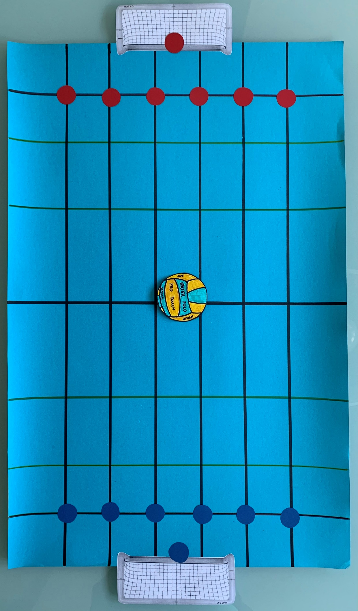

Prilog 3.

|  |  |  |
| --- | --- | --- |
| MNOŽENJE | 7 | 2 |

|  |  |  |
| --- | --- | --- |
| DIJELJENJE | 18 | 3 |

|  |  |  |
| --- | --- | --- |
| ZBRAJANJE | 87 | 49 |

|  |  |  |
| --- | --- | --- |
| ODUZIMANJE | 54 | 17 |

|  |  |  |
| --- | --- | --- |
| DIJELJENJE | 24 | 6 |

|  |  |  |
| --- | --- | --- |
| MNOŽENJE | 4 | 5 |

Prilog 4.

**LISTIĆ ZA SAMOPROCJENU**

Pažljivo pročitaj tvrdnje.

Slažeš li se u potpunosti s navedenom tvrdnjom stavi kvačicu ispod prvog znaka.

Ako se djelomično slažeš s navedenom tvrdnjom stavi kvačicu ispod znaka u sredini.

Ako se ne slažeš s navedenom tvrdnjom stavi kvačicu ispod posljednjeg znaka.

|  |  |  |  |
| --- | --- | --- | --- |
|  |  |  |  |
| Nabrajam višekratnike zadanog broja. |  |  |  |
| Množim u okviru tablice množenja. |  |  |  |
| Dijelim obrađenim brojevima. |  |  |  |
| Razumijem ulogu brojeva 1 i 0 u dijeljenju. |  |  |  |
| Postavljam zadatke riječima. |  |  |  |
| Rješavam zadatke riječima. |  |  |  |